17.2 直角三角形

1. 学习目标：

1.掌握直角三角形的1条判定定理和3条性质定理；

2.会运用性质定理和判定定理解决实际问题。

1. 定向自学：

**1.直角三角形的定义：**

____ ___ 的三角形叫做直角三角形。直角三角形可以用符号_____ __表示。

由三角形的内角和定理，可以得到：

**直角三角形的性质定理1**：

____________________________ _______。

直角三角形性质定理的逆定理显然也是真命题，于是，有：

**直角三角形的判定定理：**

_____________________________________ ___ _______。

2.观察与思考：

在一张半透明的纸上画出Rt△ABC，∠C=90°，将∠B折叠，使点B与点C重合，折痕为EF，沿BE画出虚线CE，将纸展开

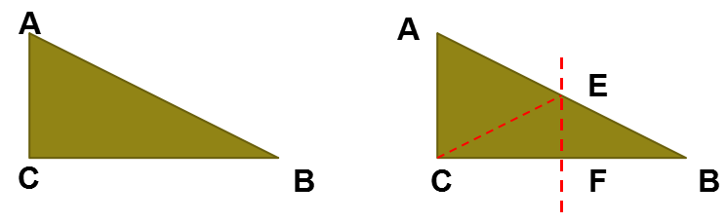

（1）∠ECF与∠B有怎样的关系？线段EC与线段EB有怎样的关系？

（2）由发现的上述关系以及∠A+∠B =∠ACB, ∠ACE+∠ECF=∠ACB, 你能判断∠ACE与∠A的大小关系吗？线段AE与线段CE呢？从而你发现了什么结论？

**证明：在直角三角形中，斜边上的中线等于斜边的一半。（性质定理2）**

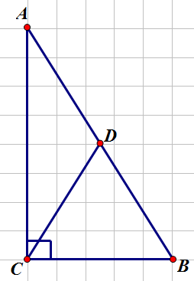已知：如图，在Rt△ABC 中，∠C=90°，D是AB的中点，连结CD，求证：CD=AB

3.**证明：在直角三角形中，30 °角所对的直角边等于斜边的一半。（性质定理3）**

三、用思维导图绘制出本节课你所学过的知识，便于课堂上的交流和展示。

四、请同学们21:00---21:30准时登录爱作业检测自己学习的效果，加油！

（一）爱作业中自学检测题目：

